EXMº SENHORES VEREADORES DA MESA DIRETORA DA CÂMARA MUNICIPAL DE ARACRUZ-ES.

O vereador José Gomes dos Santos, infra-assinado, vereador em pleno exercício de suas funções legislativas, vem mui respeitosamente, requerer a Vossa Excelência, com fundamento no Art. 102, Parágrafo único, combinado com o art. 106, II do Regimento Interno o encaminhamento ao Prefeito Municipal das Indicações ora apresentadas.

INDICAÇÃO Nº 2021

indico ao Exmo. Sr Prefeito Municipal que providencie junto à secretaria responsável, que seja retomada com urgência a reforma da escola Eurípedes Nunes Loureiro, localizado na rua Cidade de Vitoria nº 39 do bairro Itaputera Aracruz/ES.

JUSTIFICATIVA

A necessidade da presente indicação visa atender a solicitação dos moradores devido a necessidade que os alunos se encontram de terem que se deslocar para outros bairros para estudar, a reforma é de suma importância para as famílias moradoras daquela região além de ser um direito garantido no estatuto da criança e do adolescente que assim diz “ a criança e o adolescente tem o direito de estudar na escola mais próxima de sua residência.
Foto em Anexo.

Esperando ter demonstrado a real necessidade da presente indicação, subscrevo-me.
Aracruz/ES, 03 de março 2021.

Atenciosamente,

JOSÉ GOMES DOS SANTOS
LULA
Vereador- (DC)

FOTOS
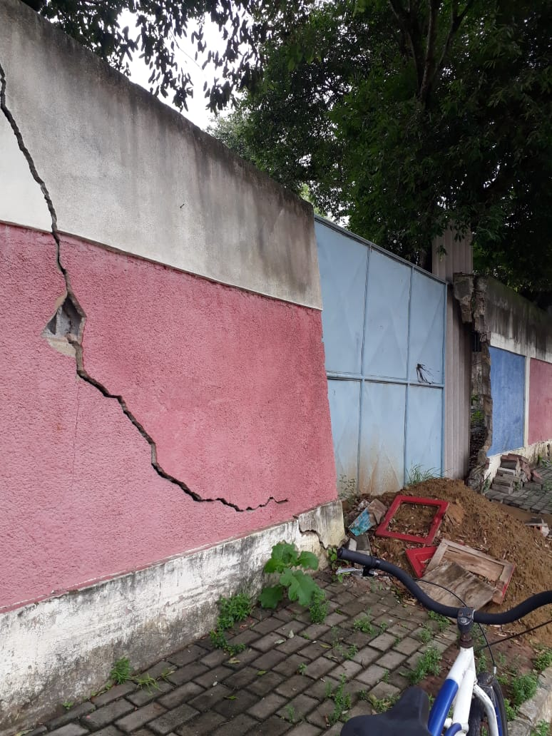

JOSÉ GOMES DOS SANTOS
LULA
Vereador- (DC)

